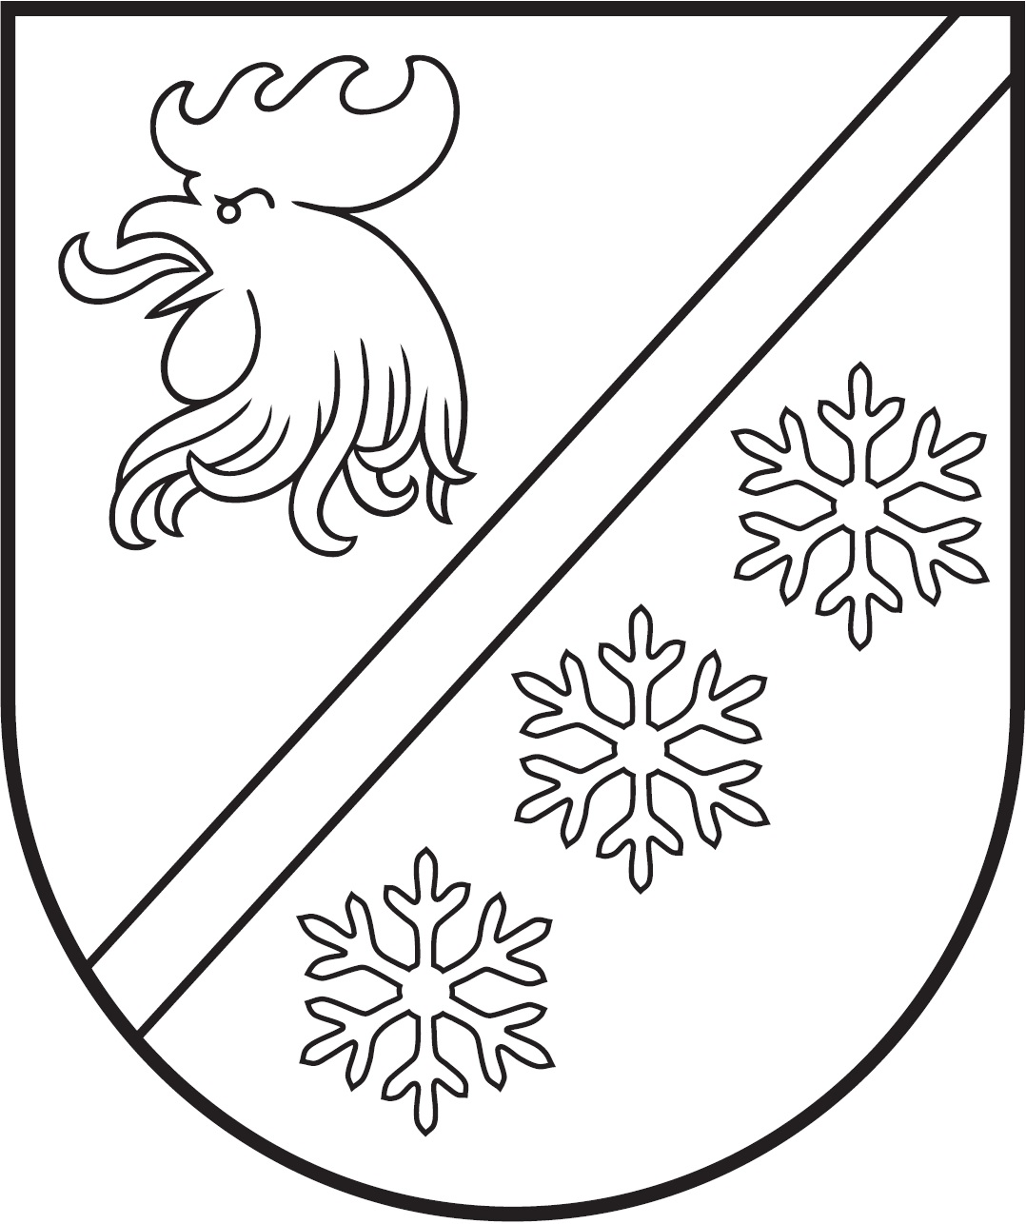
MADONAS NOVADA PAŠVALDĪBA

Reģ. Nr. 90000054572
Saieta laukums 1, Madona, Madonas novads, LV-4801
t. 64860090, e-pasts: pasts@madona.lv
___________________________________________________________________________

MADONAS NOVADA PAŠVALDĪBAS DOMES
LĒMUMS
Madonā

2022. gada 30. novembrī Nr. 781 (protokols Nr. 27, 11. p.)

Par noteikumu “Pašvaldības tiltu, pārvadu pārvaldības kārtība Madonas novadā” apstiprināšanu

2020. gadā Latvijas Republikas Valsts kontrole ir veikusi atbilstības un lietderības revīziju “Vai pašvaldību tilti un pārvadi ir droši?” pašvaldībās – Rīgas, Jelgavas, Rēzeknes, Daugavpils, Ventspils valstspilsētās un Smiltenes, Madonas, Nīcas, Rucavas, Limbažu un Daugavpils novados, vērtējot, vai pašvaldību darbības ir pietiekamas, lai to tiltu izmantošana būtu droša un atbilstu nepieciešamajai mobilitātei.
Pamatojoties uz Latvijas Republikas Valsts kontroles veikto revīziju pašvaldībās “Vai pašvaldību tilti un pārvadi ir droši?” Madonas novada pašvaldībai ir noteikts līdz 2022. gada 1. decembrim pašvaldībā izstrādāt un ieviest noteikumus, kas paredz noteikt tiltu un pārvaldības kārtību Madonas novadā administratīvajā teritorijā.
Atbilstoši revīzijas ziņojumam ir izstrādāti noteikumi “Pašvaldības tiltu, pārvadu pārvaldības kārtība Madonas novadā”.
Noklausījusies sniegto informāciju, ņemot vērā 16.11.2022. Uzņēmējdarbības, teritoriālo un vides jautājumu komitejas atzinumu, atklāti balsojot: PAR – 17 (Agris Lungevičs, Aigars Šķēls, Aivis Masaļskis, Andris Dombrovskis, Artūrs Čačka, Artūrs Grandāns, Arvīds Greidiņš, Gatis Teilis, Gunārs Ikaunieks, Iveta Peilāne, Kaspars Udrass, Māris Olte, Rūdolfs Preiss, Sandra Maksimova, Valda Kļaviņa, Vita Robalte, Zigfrīds Gora), PRET – NAV, ATTURAS – NAV, Madonas novada pašvaldības dome NOLEMJ:

- Apstiprināt izstrādātos noteikumus “Pašvaldības tiltu, pārvadu pārvaldības kārtība Madonas novadā”.
- Noteikt noteikumus stāšanos spēkā Madonas novada pašvaldībā ar 2022. gada 1. decembri.
- Lēmuma izpildi uzdot Madonas novada pašvaldības Projektu ieviešanas nodaļai, apvienību un pagastu pārvalžu vadītājiem.

Domes priekšsēdētājs A.Lungevičs

Kārkliņa 29324572

